ФЕДЕРАЛЬНОЕ АГЕНТСТВО ЖЕЛЕЗНОДОРОЖНОГО ТРАНСПОРТА
Федеральное государственное бюджетное образовательное учреждение высшего профессионального образования
«Петербургский государственный университет путей сообщения
Императора Александра I»
(ФГБОУ ВПО ПГУПС)

Кафедра «Строительные материалы и технологии»

РАБОЧАЯ ПРОГРАММА

дисциплины
«Долговечность строительных материалов в гражданском и промышленном строительстве» (Б1.В.ДВ.2.2)

для направления
08.04.01 «Строительство»

по магистерской программе
«Проектирование зданий и сооружений в районах с особыми климатическими условиями и техногенными воздействиями»

Форма обучения – очная, заочная

Санкт-Петербург
2015
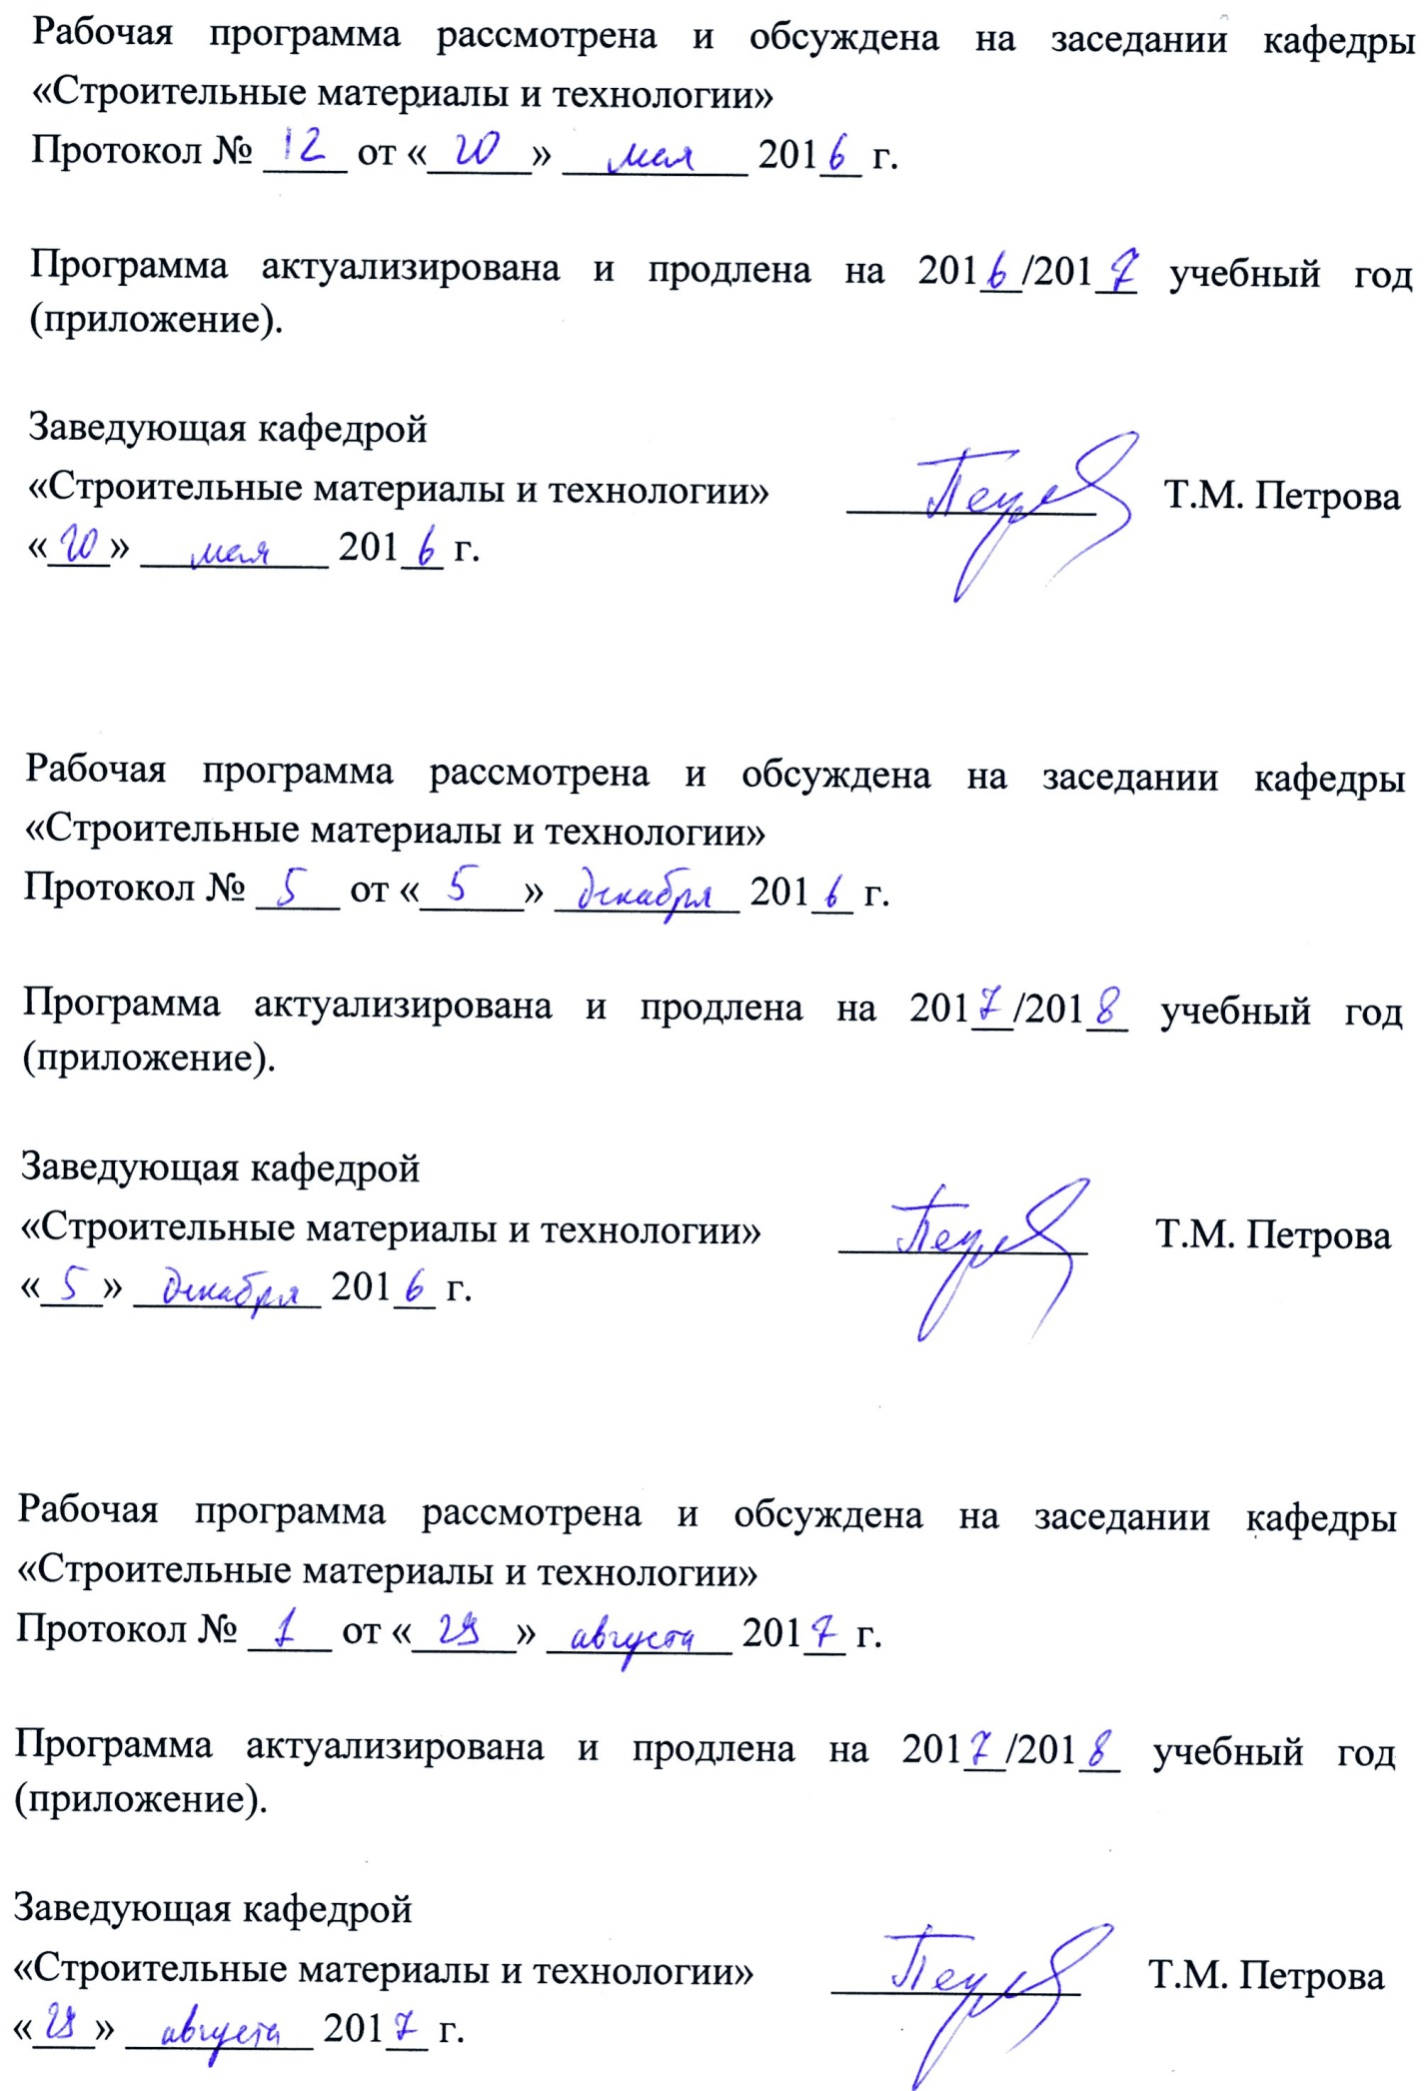
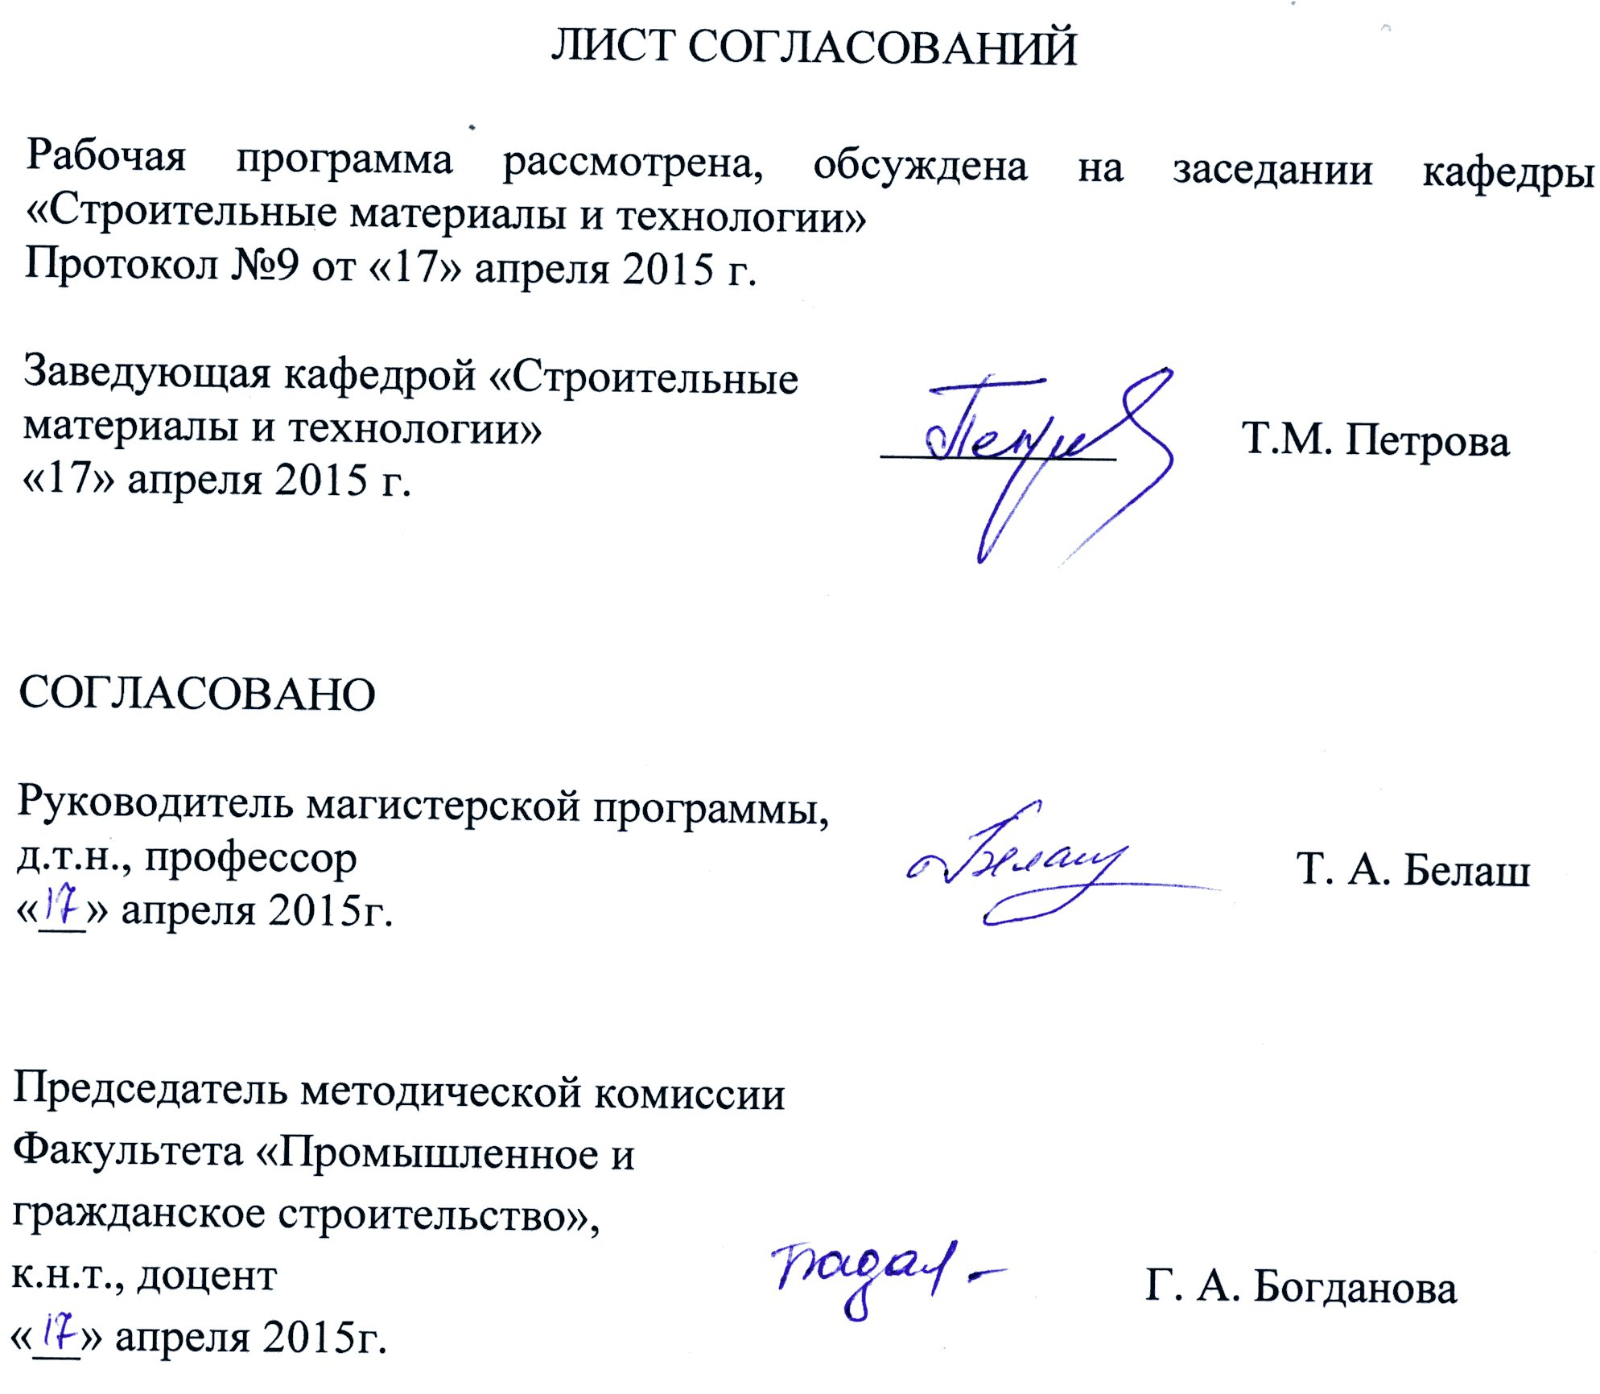
1. Цели и задачи дисциплины

Рабочая программа составлена в соответствии с ФГОС ВО, утвержденным «30» октября 2014 г., приказ № 1419 по направлению 08.04.01 «Строительство», по дисциплине «Долговечность строительных материалов в гражданском и промышленном строительстве».
Целью изучения дисциплины является:
- освоение теоретического материала в области коррозии материалов, изделий и конструкций;
- оценка основных причин развития коррозионных процессов в структуре бетонных и железобетонных изделий и конструкций и влияющих на них факторов;
- формирование представления о параметрах долговечности бетонных и железобетонных изделий и конструкций транспортного, промышленного и гражданского строительства.
Для достижения поставленной цели решаются следующие задачи:
- проведение лабораторных работ, направленных на изучение методов идентификации признаков протекания коррозионных процессов в структуре строительных материалов, изделий и конструкций, их оценке и предотвращению;
- освоение основных стандартизированных методов, направленных на повышение долговечности строительных материалов, изделий и конструкций.

2. Перечень планируемых результатов обучения по дисциплине, соотнесенных с планируемыми результатами освоения основной профессиональной образовательной программы

Планируемыми результатами обучения по дисциплине являются: приобретение знаний, умений, навыков.
В результате освоения дисциплины обучающийся должен:
ЗНАТЬ:
- современные проблемы в области строительного материаловедения и технологии конструкционных материалов;
- виды дефектности структуры композиционных материалов, стадии их развития и степень опасности при разрушении;
- основные факторы, влияющие на долговечность строительных материалов, изделий и конструкций;
- классификацию основных видов коррозионных процессов строительных материалов.
УМЕТЬ:
- проводить оценку условий эксплуатации материалов в изделиях, конструкциях и сооружениях транспортного, промышленного и гражданского строительства;
- определять оптимальное сочетание материалов с целью повышения надежности и долговечности строительных конструкций и исключения вероятности возникновения внутренней коррозии бетона;
- выявлять причины и находить оптимальные технологические решения и методы торможения роста и развития трещинообразования в структуре материалов, изделий и конструкций;
- использовать методы, приборы диагностической и контролирующей аппаратуры с диагностикой степени повреждения материала конструкции;
- анализировать и собирать основные сведения об основных причинах и последствиях разрушения бетонных и железобетонных изделий и конструкций транспортного, промышленного и гражданского строительства.
ВЛАДЕТЬ:
- методами оптимизации номинального состава, структуры и свойств строительных материалов;
- способами повышения долговечности строительных материалов, изделий и конструкций;
- отечественными и зарубежными методиками выявления признаков протекания щелоче-силикатной реакции в бетонных и железобетонных конструкциях.
Приобретенные знания, умения, навыки, характеризующие формирование компетенций, осваиваемые в данной дисциплине, позволяют решать профессиональные задачи, приведенные в соответствующем перечне по видам профессиональной деятельности в п. 2.4 общей характеристики основной профессиональной образовательной программы (ОПОП).
Изучение дисциплины направлено на формирование следующих общекультурных компетенций (ОК):
- способностью к абстрактному мышлению, анализу, синтезу (ОК-1);
- готовностью к саморазвитию, самореализации, использованию творческого потенциала (ОК-3).
Изучение дисциплины направлено на формирование следующих общепрофессиональных компетенций (ОПК):
- способностью демонстрировать знания фундаментальных и прикладных дисциплин программы магистратуры (ОПК-4);
- способностью использовать углубленные теоретические и практические знания, часть которых находится на передовом рубеже данной науки (ОПК-5);
- способностью и готовностью ориентироваться в постановке задачи, применять знания о современных методах исследования, анализировать, синтезировать и критически резюмировать информацию (ОПК-10);
- способностью и готовностью проводить научные эксперименты с использованием современного исследовательского оборудования и приборов, оценивать результаты исследования (ОПК-11).
Изучение дисциплины направлено на формирование следующих профессиональных компетенций (ПК),соответствующих видам профессиональной деятельности, на которыеориентирована программа магистратуры:
инновационная, изыскательская и проектно-расчетная деятельность:
- способностью проводить изыскания по оценке состояния природных и природно-техногенных объектов, определению исходных данных для проектирования и расчетного обоснования и мониторинга объектов, патентные исследования, готовить задания на проектирование (ПК-1);
- владением методами оценки инновационного потенциала, риска коммерциализации проекта, технико-экономического анализа проектируемых объектов и продукции (ПК-2);
научно-исследовательская и педагогическая деятельность:
- способностью разрабатывать методики, планы и программы проведения научных исследований и разработок, готовить задания для исполнителей, организовывать проведение экспериментов и испытаний, анализировать и обобщать их результаты (ПК-5);
- умение вести сбор, анализ и систематизацию информации по теме исследования, готовить научно-технические отчеты, обзоры публикаций по теме исследования (ПК-6).
Область профессиональной деятельности обучающихся, освоивших данную дисциплину, приведена в п. 2.1 общей характеристики ОПОП.
Объекты профессиональной деятельности обучающихся, освоивших данную дисциплину, приведены в п. 2.2 общей характеристики ОПОП.

3. Место дисциплины в структуре основной профессиональной образовательной программы

Дисциплина «Долговечность строительных материалов в гражданском и промышленном строительстве» (Б1.В.ДВ.2.2) относится к вариативной части и является дисциплиной по выбору для обучающегося.

4. Объем дисциплины и виды учебной работы

Для очной формы обучения:
Вид учебной работы | Всего часов | Семестр
Вид учебной работы | Всего часов | 1
Контактная работа (по видам учебных занятий)  В том числе:  - лекции (Л)  - практические занятия (ПЗ)  - лабораторные работы (ЛР) | 54  36  –  18 | 54  36  –  18
Самостоятельная работа (СРС) (всего) | 27 | 27
Контроль | 27 | 27
Форма контроля знаний | Э | Э
Общая трудоемкость: час / з.е. | 108 / 3 | 108 / 3
Примечание: Э – экзамен

Для заочной формы обучения:
Вид учебной работы | Всего часов | Курс
Вид учебной работы | Всего часов | 2
Контактная работа (по видам учебных занятий)  В том числе:  - лекции (Л)  - практические занятия (ПЗ)  - лабораторные работы (ЛР) | 20  12  –  8 | 20  12  –  8
Самостоятельная работа (СРС) (всего) | 79 | 79
Контроль | 9 | 9
Форма контроля знаний | Э | Э
Общая трудоемкость: час / з.е. | 108 / 3 | 108 / 3
Примечание: Э – экзамен

5. Содержание и структура дисциплины

5.1 Содержание дисциплины

№ п/п | Наименование раздела дисциплины | Содержание раздела
1 | Введение в дисциплину. Факторы, определяющие долговечность материалов и конструкций | Типы коррозионно-активных сред. Влияние структуры, химического и минералогического состава материалов на долговечность изделий и конструкций для транспортного, промышленного и гражданского строительства
2 | Виды коррозии бетона и железобетона | Классификация и взаимосвязь коррозионно-активных сред и типов коррозии. Описание, классификация и механизм протекания основных видов коррозии материалов, изделий и конструкций.
3 | Физическая коррозия материалов, изделий и конструкций транспортного, промышленного и гражданского строительства | Факторы, вызывающие физическую коррозию материалов. Последствия протекания физической коррозии материалов. Оценка уровня снижения долговечности строительных материалов, изделий и конструкций вследствие протекания физической коррозии. Методы предупреждения и прогнозирования физической коррозии.
4 | Химическая коррозия и меры защиты бетонных и железобетонных изделий и конструкций | Виды химической коррозии и классификация факторов, вызывающих ее протекание. Последствия протекания химической коррозии материалов с точки зрения долговечности изделий и конструкций. Оценка кинетики изменения эксплуатационных характеристик изделий и конструкций вследствие протекания химической коррозии. Методы предупреждения и прогнозирования химической коррозии бетона и железобетона.
5 | Коррозия бетонных и железобетонных изделий и конструкций под действием органических соединений | Виды коррозионно-активных органических соединений. Природа и типы их воздействия на тело бетонных и железобетонных изделий и конструкций транспортного, промышленного и гражданского назначения.
6 | Биогенная коррозия бетона и меры борьбы с ней | Вещества биологического происхождения, способные спровоцировать протекание биологической коррозии бетона. Природа и типы воздействия веществ биологического происхождения на материал конструкции.
7 | Внутренняя коррозия бетонных и железобетонных конструкций | Механизм и внешние видимые признаки протекания внутренней коррозии бетона. Факторы, влияющие на кинетику протекания щелоче-силикатной реакции в бетоне. Отечественные и зарубежные методы оценки и предотвращения внутренней коррозии бетонных и железобетонных конструкций транспортного, промышленного и гражданского строительства.
8 | Влияние химических и минеральных добавок на долговечность строительных материалов, изделий и конструкций | Основные виды химических и минеральных добавок, применяемые в транспортном, промышленном и гражданском строительстве. Кинетика протекания внутренней коррозии бетона в пластифицированных бетонных композициях. Методы оценки и выявления признаков коррозии при наличии химических и минеральных добавок.
9 | Морозостойкость бетонных и железобетонных конструкций | Понятие морозостойкости бетона. Классификация марок по морозостойкости. Факторы, определяющие морозостойкость бетонных и железобетонных конструкций. Ускоренные и длительные методы определения морозостойкости бетона. Методы повышения морозостойкости бетона
10 | Водонепроницаемость и водопоглощение бетона | Характеристика марок бетона по водонепроницаемости и водопоглощению. Прямые и косвенные показатели бетона по взаимодействию с водой. Взаимосвязь водонепроницаемости и морозостойкости бетона.
11 | Истираемость бетона | Методы определения истираемости бетонов. Взаимосвязь истираемости и морозостойкости бетонов для транспортного строительства
12 | Коррозия металла и арматуры. Меры защиты конструкций | Классификация сред, вызывающих протекание коррозии металлов и арматуры. Последствия протекания коррозии арматуры для долговечности конструкций. Электрокоррозия металла.Меры защиты и повышения эксплуатационных характеристик конструкций промышленного и гражданского назначения
13 | Долговечность антикоррозионных покрытий | Типы антикоррозионных покрытий и способы их нанесения.
14 | Современные пути и способы повышения долговечности строительных материалов, изделий и конструкций | Отечественные и зарубежные рекомендации и нормативные документы, регламентирующие способы повышения долговечности и надежности строительных материалов, изделий и конструкций для транспортного, промышленного и гражданского строительства.

5.2 Разделы дисциплины и виды занятий

Для очной формы обучения:
№ п/п | Наименование раздела дисциплины | Л | ПЗ | ЛР | СРС
1 | Введение в дисциплину. Факторы, определяющие долговечность материалов и конструкций | 2 | – | – | 2
2 | Виды коррозии бетона и железобетона | 2 | – | 2 | 2
3 | Физическая коррозия материалов, изделий и конструкций транспортного, промышленного и гражданского строительства | 2 | – | – | 2
4 | Химическая коррозия и меры защиты бетонных и железобетонных изделий и конструкций | 2 | – | 2 | 2
5 | Коррозия бетонных и железобетонных изделий и конструкций под действием органических соединений | 2 | – | – | 2
6 | Биогенная коррозия бетона и меры борьбы с ней | 2 | – | – | 2
7 | Внутренняя коррозия бетонных и железобетонных конструкций | 2 | – | – | 2
8 | Влияние химических и минеральных добавок на долговечность строительных материалов, изделий и конструкций | 2 | – | 4 | 2
9 | Морозостойкость бетонных и железобетонных конструкций | 8 | – | 4 | 3
10 | Водонепроницаемость и водопоглощение бетона | 4 | – | 2 | 2
11 | Истираемость бетона | 2 | – | 2 | 2
12 | Коррозия металла и арматуры. Меры защиты конструкций | 2 | – | – | 2
13 | Долговечность антикоррозионных покрытий | 2 | – | – | –
14 | Современные пути и способы повышения долговечности строительных материалов, изделий и конструкций | 2 | – | 2 | 2
Итого |  | 36 | – | 18 | 27

Для заочной формы обучения:
№ п/п | Наименование раздела дисциплины | Л | ПЗ | ЛР | СРС
1 | Введение в дисциплину. Факторы, определяющие долговечность материалов и конструкций | 2 | – | – | 2
2 | Виды коррозии бетона и железобетона | – | – | – | 6
3 | Физическая коррозия материалов, изделий и конструкций транспортного, промышленного и гражданского строительства | 2 | – | – | 4
4 | Химическая коррозия и меры защиты бетонных и железобетонных изделий и конструкций | 2 | – | – | 6
5 | Коррозия бетонных и железобетонных изделий и конструкций под действием органических соединений | 2 | – | – | 2
6 | Биогенная коррозия бетона и меры борьбы с ней | 2 | – | – | 2
7 | Внутренняя коррозия бетонных и железобетонных конструкций | – | – | – | 10
8 | Влияние химических и минеральных добавок на долговечность строительных материалов, изделий и конструкций | – | – | 4 | 6
9 | Морозостойкость бетонных и железобетонных конструкций | – | – | 4 | 10
10 | Водонепроницаемость и водопоглощение бетона | – | – | – | 8
11 | Истираемость бетона | – | – | – | 10
12 | Коррозия металла и арматуры. Меры защиты конструкций | – | – | – | 4
13 | Долговечность антикоррозионных покрытий | – | – | – | 3
14 | Современные пути и способы повышения долговечности строительных материалов, изделий и конструкций | 2 | – | – | 6
Итого |  | 12 | – | 8 | 79

6. Перечень учебно-методического обеспечения для самостоятельной работы обучающихся по дисциплине

№  п/п | Наименование раздела дисциплины | Перечень учебно-методического обеспечения
1 | Введение в дисциплину. Факторы, определяющие долговечность материалов и конструкций | - Ресурсосберегающая технология бетона и технико-экономическое обоснование выбора материалов. Ч. 1 : Оценка влияния агрессивности окружающей среды на долговечность бетонных и железобетонных сооружений и выбор мер защиты [Текст] : учебное пособие / Т. М. Петрова, Н. А. Джаши, Н. Н. Шангина. - Санкт-Петербург : ФГБОУ ВПО ПГУПС, 2015. - 39 с.  - Методы оценки качества строительных растворов [Текст] : учебное пособие / Т. М. Петрова, Л. Ф. Казанская ; ФБГОУ ВПО ПГУПС. - Санкт-Петербург : ФГБОУ ВПО ПГУПС, 2014. - 36 с.  - Природные и нерудные заполнители в строительстве. Технические требования, оценка качества : учеб. пособие / Т. М. Петрова [и др.]. - СПб. : ПГУПС, 2010. - 36 с. : ил.  - Легкие и ячеистые бетоны [Текст] : учеб.пособие / Т. М. Петрова, О. Е. Макаревич, С. Т. Фролов. - СПб. : ПГУПС, 2009. - 39 с.  - Петрова Т. М. Гидравлические вяжущие [Текст] : учеб. пособие / Т. М. Петрова, О. С. Попова, Н. А. Джаши ; ПГУПС. - СПб. : ПГУПС, 2007. - 36 с. : ил.  - Материаловедение и технология конструкционных материалов : учеб. / В. Б. Арзамасов [и др.] ; ред.: В. Б. Арзамасов, А. А. Черепахин. - М. : Академия, 2007. - 447 с.
2 | Виды коррозии бетона и железобетона
3 | Физическая коррозия материалов, изделий и конструкций транспортного, промышленного и гражданского строительства
4 | Химическая коррозия и меры защиты бетонных и железобетонных изделий и конструкций
5 | Коррозия бетонных и железобетонных изделий и конструкций под действием органических соединений
6 | Биогенная коррозия бетона и меры борьбы с ней
7 | Внутренняя коррозия бетонных и железобетонных конструкций
8 | Влияние химических и минеральных добавок на долговечность строительных материалов, изделий и конструкций
9 | Морозостойкость бетонных и железобетонных конструкций
10 | Водонепроницаемость и водопоглощение бетона
11 | Истираемость бетона
12 | Коррозия металла и арматуры. Меры защиты конструкций
13 | Долговечность антикоррозионных покрытий
14 | Современные пути и способы повышения долговечности строительных материалов, изделий и конструкций

7. Фонд оценочных средств для проведения текущего контроля успеваемости и промежуточной аттестации обучающихся по дисциплине

Фонд оценочных средств по дисциплине является неотъемлемой частью рабочей программы и представлен отдельным документом, рассмотренным на заседании кафедры и утвержденным заведующим кафедрой.

8. Перечень основной и дополнительной учебной литературы, нормативно-правовой документации и других изданий, необходимых для освоения дисциплины

8.1 Перечень основной учебной литературы, необходимой для освоения дисциплины
1. Ресурсосберегающая технология бетона и технико-экономическое обоснование выбора материалов [Текст] : учебное пособие / Т. М. Петрова, Н. А. Джаши, Н. Н. Шангина. - Санкт-Петербург : ФГБОУ ВПО ПГУПС. - ISBN 978-5-7641-0814-8. Ч. 1 : Оценка влияния агрессивности окружающей среды на долговечность бетонных и железобетонных сооружений и выбор мер защиты. - 2015. - 39 с. - Библиогр.: с. 38. - ISBN 978-5-7641-0815-5
2. Петрова Т. М.. Методы оценки качества строительных растворов [Текст] : учебное пособие / Т. М. Петрова, Л. Ф. Казанская ; ФБГОУ ВПО ПГУПС. - Санкт-Петербург : ФГБОУ ВПО ПГУПС, 2014. - 36 с.
3. Петрова Т. М. Легкие и ячеистые бетоны : учеб. пособие / Т. М. Петрова, О. Е. Макаревич, С. Т. Фролов. - СПб. : ПГУПС, 2009. - 39 с.
8.2 Перечень дополнительной учебной литературы, необходимой для освоения дисциплины
1. Строительные материалы с использованием попутных продуктов промышленности [Текст] : учеб. пособие / П. Г. Комохов [и др.] ; ПГУПС. - СПб. : ОМ-Пресс, 2002. - 73 с. : ил.
2. Природные и нерудные заполнители в строительстве. Технические требования, оценка качества : учеб. пособие / Т. М. Петрова [и др.]. - СПб. : ПГУПС, 2010. - 36 с. : ил.
3. Петрова Т. М. Гидравлические вяжущие [Текст] : учеб. пособие / Т. М. Петрова, О. С. Попова, Н. А. Джаши ; ПГУПС. - СПб. : ПГУПС, 2007. - 36 с. : ил.
4. Материаловедение и технология конструкционных материалов : учеб. / В. Б. Арзамасов [и др.] ; ред.: В. Б. Арзамасов, А. А. Черепахин. - М. : Академия, 2007. - 447 с. : ил. - (Высшее профессиональное образование). - ISBN 978-5-7695-4186-5
8.3 Перечень нормативно-правовой документации, необходимой для освоения дисциплины
При освоении данной дисциплины нормативно-правовая документация не используются.

8.4 Другие издания, необходимые для освоения дисциплины
При освоении данной дисциплины нормативно-правовая документация не используются.

9. Перечень ресурсов информационно-телекоммуникационной сети «Интернет», необходимых для освоения дисциплины

- Личный кабинет обучающегося и электронная информационно-образовательная среда. [Электронный ресурс] - Режим доступа: http://sdo.pgups.ru/ (для доступа к полнотекстовым документам требуется авторизация).
- Электронно-библиотечная система издательства «Лань» [Электронный ресурс] - Режим доступа: http://lanbook.com/, свободный.

10. Методические указания для обучающихся по освоению дисциплины

Порядок изучения дисциплины следующий:
1. Освоение разделов дисциплины производится в порядке, приведенном в разделе 5 «Содержание и структура дисциплины». Обучающийся должен освоить все разделы дисциплины с помощью учебно-методического обеспечения, приведенного в разделах 6, 8 и 9 рабочей программы.
2. Для формирования компетенций обучающийся должен представить выполненные типовые контрольные задания или иные материалы, необходимые для оценки знаний, умений, навыков, предусмотренные текущим контролем (см. фонд оценочных средств по дисциплине).
3. По итогам текущего контроля по дисциплине, обучающийся должен пройти промежуточную аттестацию (см. фонд оценочных средств по дисциплине).

11. Перечень информационных технологий, используемых при осуществлении образовательного процесса по дисциплине, включая перечень программного обеспечения и информационных справочных систем

При осуществлении образовательного процесса по дисциплине используются следующие информационные технологии:
- технические средства (персональные компьютеры, проектор);
- методы обучения с использованием информационных технологий (демонстрация мультимедийных материалов).
- электронная информационно-образовательная среда Университета [Электронный ресурс] - Режим доступа: http://sdo.pgups.ru.
Дисциплина обеспечена необходимым комплектом лицензионного программного обеспечения, установленного на технических средствах, размещенных в специальных помещениях и помещениях для самостоятельной работы в соответствии с утвержденными расписаниями учебных занятий, консультаций, текущего контроля и промежуточной аттестации, самостоятельной работы.

12. Описание материально-технической базы, необходимой для осуществления образовательного процесса по дисциплине

Материально-техническая база обеспечивает проведение всех видов учебных занятий, предусмотренных учебным планом по направлению 08.04.01 «Строительство» и соответствует действующим санитарным и противопожарным нормам и правилам.
Она содержит специальные помещения – учебные аудитории для проведения занятий лекционного типа, лабораторных работ, групповых и индивидуальных консультаций, текущего контроля и промежуточной аттестации, а также помещения для самостоятельной работы и помещения для хранения и профилактического обслуживания учебного оборудования. Помещения на семестр учебного года выделяются в соответствии с расписанием занятий.
Специальные помещения укомплектованы специализированной мебелью и техническими средствами обучения, служащими для представления учебной информации большой аудитории (мультимедийным проектором, экраном, либо свободным участком стены ровного светлого тона размером не менее 2×1,5 метра, стандартной доской для работы с маркером). В случае отсутствия стационарной установки аудитория оснащена розетками электропитания для подключения переносного комплекта мультимедийной аппаратуры и экраном (либо свободным участком стены ровного светлого тона размером не менее 2×1,5 метра).
Для проведения лабораторных занятий используется лаборатория, оснащенная лабораторным оборудованием, в зависимости от степени сложности.
Для проведения занятий лекционного типа предлагаются наборы демонстрационного оборудования и учебно-наглядных пособий, обеспечивающие тематические иллюстрации, в форме презентации на электронном носителе.
Помещения для самостоятельной работы обучающихся оснащены компьютерной техникой с возможностью подключения к сети «Интернет» и обеспечением доступа в электронную информационно-образовательную среду организации.

